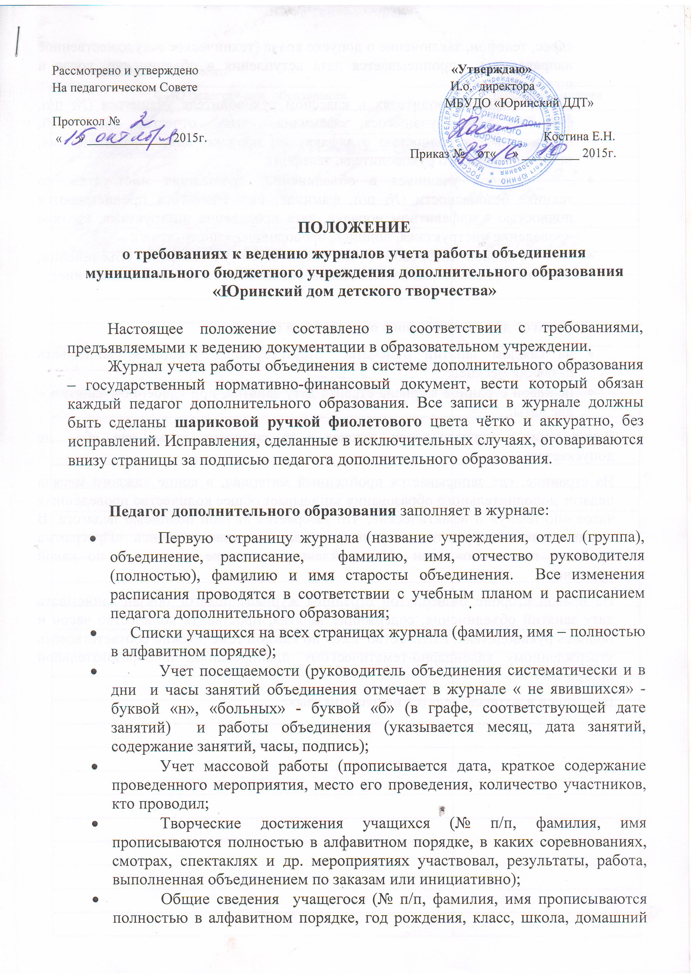

адрес, телефон, заключение о допуске врача (техническое и художественное направление), прописывается дата вступления в объединение, когда и почему выбыл);
- Данные о родителях и классном руководителе учащегося (№ п/п, фамилия, имя учащегося, фамилия, имя, отчество родителей, прописываются полностью в алфавитном порядке, адрес, фамилия, имя, отчество классного руководителя, телефон);
- Список учащихся в объединении, прошедших инструктаж по технике безопасности (№ п/п, фамилия, имя учащегося прописываются полностью в алфавитном порядке, дата проведения инструктажа, краткое проведение инструктажа, подпись, проводившего инструктаж);
- Годовой цифровой отчет (количество учащихся в объединении, мальчиков, девочек, из каких классов, сколько лет посещает объединение);

Педагог дополнительного образования обязан:
  - на каждом занятии отмечать отсутствующих учащихся, записывать названия месяцев;
  - на левой странице журнала ставить дату занятия, при сдвоенном занятии – две даты;
Выставление в журнале точек, галочек и др. символов, кроме «н», «б», не допускается;
На странице, где записывается пройденный материал, в конце каждого месяца педагог дополнительного образования записывает общее количество проведенных часов «по плану» и «фактически», что заверяется личной подписью педагога. В конце изучения курса после предыдущей записи делается запись: «Программа пройдена полностью» (или «Не пройдены следующие темы ___» по какой причине).
На правой стороне развернутой страницы журнала педагог обязан записывать дату занятий объединения, содержание занятия, проставить количество часов и подпись руководителя. Количество часов по каждой теме должно соответствовать утвержденному календарно-тематическому планированию и образовательной программе.
Все записи в журнале ведутся на русском языке.

С Положением ознакомлены:
ФИО педагога доп. образования | Дата ознакомления

